Werktaak voor groep 4
Week: 23 maart 2020 – 27 maart 2020
Dag | Rekenen  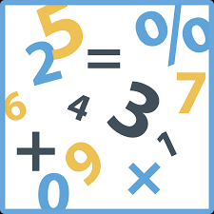 | Tijd | Taal | Tijd | Spelling | Tijd | Lezen | Tijd | Begrijpend lezen  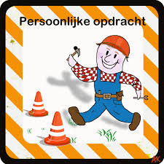 | Tijd
Maandag | Rekentuin/  Klokkijken  Maak blad 1 en 2 van blok 7 | 20 minuten  20 minuten | Taalzee/ lezen  Leestheater les 21 : Nodig plassen | 20 minuten  20 minuten | Werkblad hakwoord blad 1 en 2 | 20 minuten | Lees bingo.  Doe 1 van de opdrachten van de kaart (in een boek dat jij leuk vindt)  Oefenen blz 31 en 32 | 20 minuten  15 minuten | De agent | 20 minuten
Dinsdag | Rekentuin/ splitsen  Maak blad 3 en 4 van blok 7 | 20  Minuten  20 minuten | Taalzee/ flits | 20 minuten | Werkblad speciaal hakwoord 1 en 2 | 20 minuten | Lees bingo.  Doe 1 van de opdrachten van de kaart (in een boek dat jij leuk vindt) | 20 minuten | De lammetjes | 20 minuten
Woensdag | Rekentuin/ slowmix  Maak plusblad 1 en puntblad 2 van blok 7 | 20  Minuten  20minuten | Taalzee/ letterchaos  Leestheater les 22: Schoolkrant | 20 minuten  20 minuten | Werkblad  zingwoord 1 en 2 | 20 minuten | Lees bingo.  Doe 1 van de opdrachten van de kaart (in een boek dat jij leuk vindt)  Oefenen blz 33 en 34 | 20 minuten  15 minuten | De mummie | 20 minuten
Donderdag | Rekentuin/  Optellen  Maak puntblad 3 en 4 van blok 7 | 20  Minuten  20 minuten | Taalzee/ goed gespeld | 20 minuten | Werkblad  Plankwoord 1 en 2 | 20 minuten | Lees bingo.  Doe 1 van de opdrachten van de kaart (in een boek dat jij leuk vindt) | 20 minuten | De prinses en de draak | 20 minuten
Vrijdag | Rekentuin/  Aftrekken  Even een dagje geen extra werkblad | 20  minuten | Taalzee/ Woordenschat  Leestheater les 23: Niet voor watjes | 20 minuten  20 minuten | Werkblad  Luchtwoord 1 en 2 | 20 minuten | Lees bingo.  Doe 1 van de opdrachten van de kaart (in een boek dat jij leuk vindt)  Oefenen blz 35 en 36 | 20 minuten  15 minuten | De wenslamp | 20 minuten
Extra opdrachten: Hier ook elke dag iets uit kiezen (en niet elke dag dezelfde.....)
- Gymbingo binnen
- Gymbingo buiten
- Doe een klusje voor papa of mama ( afwassen, opruimen, tafel dekken, helpen met de was) en misschien hebben papa of mama ook nog wel een idee. Maak hier een foto van en stuur die naar mij mvanlohuizen@leerplein055.nl
- Speel de spelling bingo met iemand die thuis is. Kies allebei een vak, gooi met de dobbelsteen, lees het vak waar je op komt voor aan de ander en als hij op jouw kaart staat mag je hem kleuren. Wie heeft zijn blad het eerste vol.
- Ga lekker aan het werk in je werkboekje lente
- Maak de mandala van de tafel van 3 en 4

